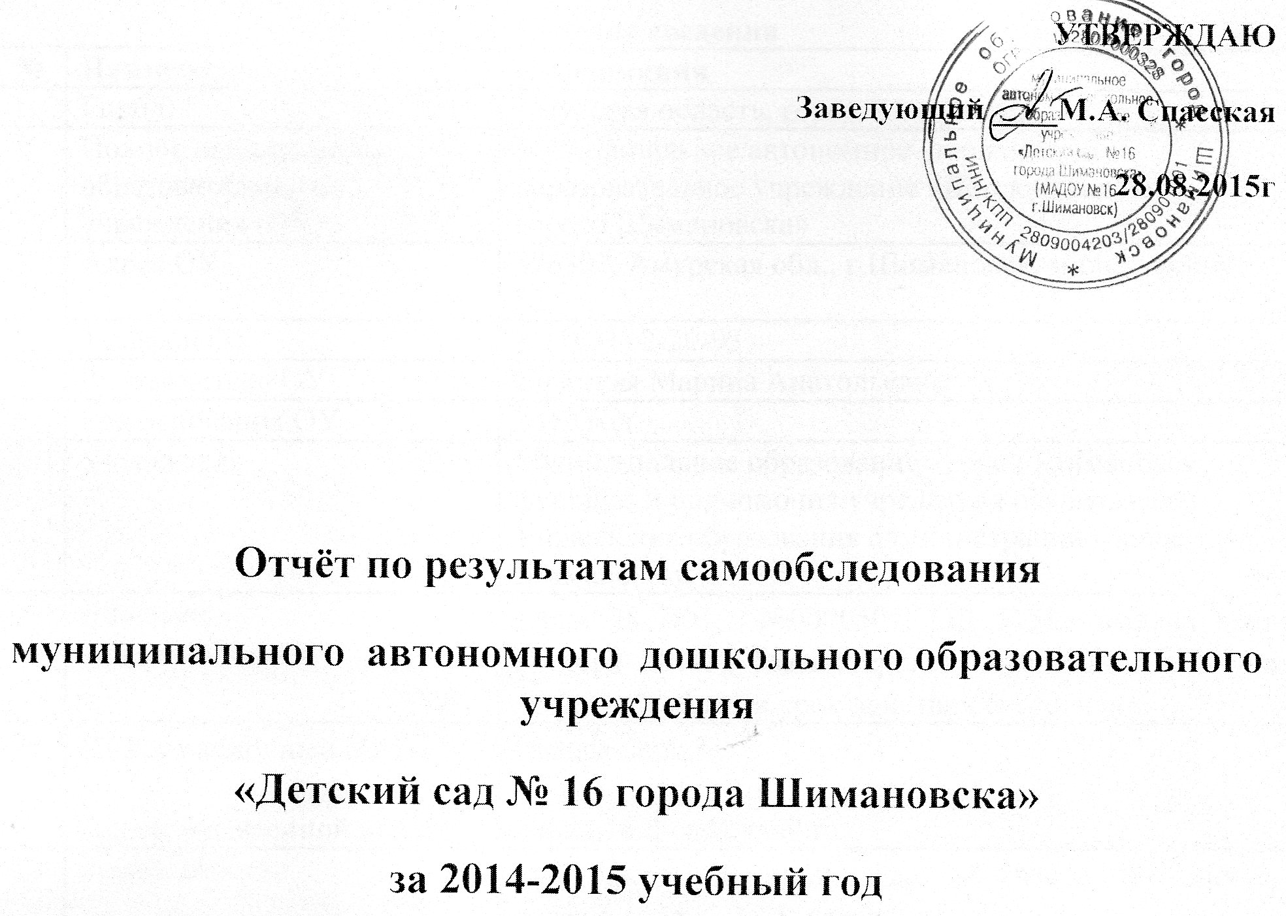

1.Общие сведения
№ | Наименование | Информация
1. | Город | Амурская область, город Шимановск
2. | Полное наименование образовательного учреждения (ОУ) | Муниципальное автономное дошкольное образовательное учреждение «Детский сад №16 города Шимановска»
3. | Адрес ОУ | 676307, Амурская обл., г.Шимановск, м-он2, корпус 52
4. | Телефон ОУ | 8(41651) 2-20-93
5. | Руководитель ОУ | Спасская Марина Анатольевна
6. | Год основания ОУ | 2010 год
8. | Учредитель | Муниципальное образование - город Шимановск, функции и полномочия учредителя осуществляет Управление образования администрации города Шимановска
 | Лицензия | серия 28 Л01, №0000507, ОД 5158 выдана «24» октября 2014г., Министерство образования и науки Амурской области срок действия бессрочно
9. | Информационный сайт.  Адрес электронной почты | Raduga-shim.ru  mdobu16.d-cad@mail.ru
10. | Режим работы: | C07 часов 30 минут до 18 часов 00 минут, длительность – 10,5 часов,  Суббота, воскресенье- выходной.
2.Система управления организацией
Управление МАДОУ осуществляется в соответствии с законом РФ «Об образовании в РФ» и на основании Устава. Непосредственное управление детским садом с 29.05.2012 года осуществляет заведующий Спасская Марина Анатольевна .
Согласно Устава формами самоуправления в учреждении являются:
Общее собрание трудового коллектива МАДОУ, Совет МАДОУ. Порядок выборов органов самоуправления и их компетенции определяются Уставом МАДОУ и локальными актами.
Управление педагогической деятельностью осуществляет Педагогический совет. Он определяет направления воспитательно-образовательной деятельности МАДОУ, обсуждает вопросы содержания, форм и методов воспитательно-образовательного процесса, повышения квалификации, рассматривает и принимает образовательную программу, план работы ДОУ на год.
Общее собрание трудового коллектива МАДОУ заключает с администрацией и утверждает Коллективный договор, обсуждает вопросы трудовой дисциплины, рассматривает вопросы охраны и безопасности условий труда работников, охраны здоровья воспитанников. Первым звеном в системе самоуправления родителей является родительский комитет группы. Компетенцией родительского комитета является организация и проведение общих мероприятий в группе, принятие решений об участии родителей в мероприятиях по благоустройству территории МАДОУ, выставках совместного творчества, конкурсах и т.д. Родительский комитет ходатайствует перед заведующим МАДОУ о поощрении, награждении благодарственными письмами активных представителей родительской общественности группы. Оказывает помощь воспитателям группы в работе по созданию комфортной развивающей среды. Принимает решение об участии родителей воспитанников группы в мероприятиях по благоустройству и озеленению территории.
3.Контингент воспитанников

Прием в МАДОУ осуществляется в соответствии с Правилами приёма на обучение по образовательным программам дошкольного образования в МАДОУ №16.
Отношения между родителями воспитанников и законными представителями строятся на договорной основе.
Количество групп в МАДОУ -7. Контингент воспитанников дошкольного образовательного учреждения соответствует лицензионным требованиям.
4.Качество кадрового, учебно-методического, информационного обеспечения
Штатным расписанием МАДОУ предусмотрено: заведующий, старший воспитатель, воспитатели, музыкальный руководитель.
Педагогический процесс в ДОУ обеспечивают специалисты:
Заведующий - 1;
Воспитателей – 11
Специалистов:
Музыкальный руководитель – 1.

Возраст педагогов:  - До 30 лет – 1;  - От 31 до 40 лет – 2,  - От 41 до 50 лет – 7,  - От 51 до 60 лет – 1. | Стаж работы:  - До 5 лет –3,  - 5-10 лет – 1,  - 10-20 лет – 4,  - Более 20 лет – 4.
Категория:  - Высшая – 2,  - 1 кат – 4.  - 2 кат- 2. | Образование  - Высшее - 3,  - Средне-профессиональное – 9.
В течение 2014-2015 года 10 педагогов прошли курсы повышения квалификации при ГОАУ ДПО « Амурский областной институт развития образования» по теме « Организация образовательного процесса в ДОО в соответствии с ФГОС».

Участие в конкурсах.

1 | Всероссийская занимательная викторина «Приключения трех богатырей» | Сапёлкина Л.А. | Октябрь 2014 | 1 место (2 диплома)
2 | Всероссийская занимательная викторина «Приключения трех богатырей» | Демко Е.В. | Октябрь 2014 | 1 место (2 диплома)
3 | Всероссийский творческий марафон «Календарь природы» | Демко Е.В. | Ноябрь 2014 | Диплом лауреата, Диплом лауреата,
4 | Всероссийский творческий марафон «Календарь природы» | Сапёлкина Л.А. | Ноябрь 2014 | 1 место,  Диплом лауреата
5 | Всероссийская занимательная викторина «Новогодний фейерверк» | Сапёлкина Л.А. | Ноябрь 2014 | 2 место,  2 место,
6 | Всероссийская занимательная викторина «Новогодний фейерверк» | Демко Е.В. | Ноябрь 2014 | 2 место,  2 место
7 | Всероссийский конкурс «Рассударики» | Демко Е.В. | Ноябрь 2014 | Диплом лауреата
8 | Международный конкурс презентаций «Креатив» | Демко Е.В. | Ноябрь 2014 | Диплом участника
9 | Вебинар «Формирование универсальных учебных действий» | Демко Е.В. | Ноябрь 2014 | Сертификат участника
10 | Вебинар «Формирование универсальных учебных действий» | Сапёлкина Л.А. | Ноябрь 2014 | Сертификат участника
11 | Международный творческий педагогический фестиваль «Креатив» | Сапёлкина Л.А. | Декабрь 2014 | Диплом участника
12 | Всероссийская занимательная викторина «Золотой ключик, или приключения Буратино» | Сапёлкина Л.А. | Декабрь 2014 | 1 место,  1 место
13 | Всероссийская занимательная викторина «Золотой ключик, или приключения Буратино» | Демко Е.В. | Декабрь 2014 | 1 место,  1 место
14 | Вебинар «Создание видео коллекций» | Демко Е.В. | Ноябрь 2014 | Свидетельство
15 | Международный конкурс «Маленькой ёлочке» | Ситникова С.М.  Образцова Е.В. | Ноябрь 2014 | Диплом участника
16 | Всероссийский творческий конкурс «Рассударики | Кивал Н.А.  Трофимова Н.А. | Январь  2015 | Диплом 3 место,  Диплом Лауреата
17 | Всероссийский конкурс « От рождения до школы» | Кивал Н.А. | Январь  2015 | Бронзовый сертификат
18 | Всероссийский творческий конкурс « Пластилиновая картина» | Трофимова Н.А. | Январь  2015 | диплом педагога, подготовившего победителя
19 | Международный конкурс « Креатив» | Трофимова Н.А. | Январь  2015 | Диплом победителя
20 | Всероссийский педагогический конкурс «Экзамен на профессию» | Образцова Е.В. | Январь 2015 | Участник
21 | Всероссийский семинар «ФГОС ДО» | Сапёлкина Л.А. | Январь  2015 | Сертификат участника
22 | Всероссийский творческий конкурс « Рассударики» | Шерстякова О.Ф. | Февраль 2015 | Участник
23 | Всероссийский творческий конкурс « Мама, милая, родная» | Трофимова Н.А. | Март 2015 | Диплом педагога, подготовившего победителя
24  25 | Областной фестиваль народного творчества « Журавушка»  Всероссийский конкурс «Мой мастер –класс» | Шерстякова О.Ф.  Шерстякова О.Ф. | Апрель 2015  Апрель 2015 | Участник  Сертифика участника
26 | Всероссийский творческий конкурс « Рассударики» | Демко Е.В., Сапёлкина Л.А. | май 2015 | Лауреат
27 | Международный конкурс « Моя профессия- воспитатель» | Демко Е.В. | Май  2015 | Участник
28 | Всероссийский творческий конкурс « Мама, милая, родная» | Володичева Полина | Апрель  2015 | Диплом победителя
29 | Всероссийский творческий конкурс « Пластилиновая картина» | Межецкий Женя | Май  2015 | диплом победителя 1 место
Участие педагогов и воспитанников в городских конкурсах:
Городской конкурс « Зимние забавы» - 36 участников, победители, призёры.
Городской фотоконкурс « яркие страницы лета»- 47 работ, победители, дипломанты
Городской конкурс « Спорт- альтернатива пагубным привычкам» , победители, участники
Городской конкурс рисунков « Я здоровье сберегаю, сам себе я помогаю…» 28 работ
Участие в областной акции « Засветись»
Городской конкурс детского рисунка « Память в сердце сохраним» 14 работ, 2 победителя
Соревнования по шашкам и экологическая игра между МАДОУ №16 и МАДОУ №6
Городские спортивные соревнования « Весна-2015» - 3 место
Обеспеченность учебно-наглядными пособиями (в %): 80%. Обеспеченность спортивным инвентарем (в %): 85%.
Наличие компьютерной техники: 1персональный компьютер, 1 ноутбук, 2 принтера, 1 проектора, 1 экрана для работы педагогов и администрации.
В 2014-2015 году было приобретено методическое обеспечение для реализации основной образовательной программы МАДОУ №16 с учетом следующих программ дошкольного образования:
- От рождения до школы. Примерная общеобразовательная программа дошкольного образования Под ред. Н. Е. Вераксы, Т. С. Комаровой, М. А. Васильевой;
5.Организация образовательного процесса
Учебный план определяет основные образовательные направления, перечень учебных предметов, их распределения по годам обучения с учетом специфики обучения детей и максимально допустимой нагрузки часов при пятидневном посещении.
В соответствии с ФГОС ДОУ образовательная деятельность реализуется через 5 образовательных областей: социально-коммуникативное развитие, речевое развитие, социально – коммуникативное развитие, художественно- эстетическое развитие, физическое развитие.
В ДОУ создана развивающая предметно-пространственная среда для развития речевой активности детей. Развитие речи проходит через разнообразные виды детской деятельности: игровую, коммуникативную, познавательно-исследовательскую, восприятие художественной литературы и фольклора, музыкальной, двигательной. В ДОУ имеется спортивный зал, спортивная площадка. В ДОУ реализуются следующие формы организации работы по физическому развитию:
- утренняя гимнастика;
- подвижные игры;
- гимнастика после дневного сна;
- физкультурные упражнения на прогулке;
- физкультминутки при проведении непосредственно образовательной деятельности с умственной нагрузкой;
- спортивные игры на прогулке,
- «Минутки шалости»;
- самостоятельная двигательная деятельность детей
- спортивные праздники (в зале, на воздухе и в воде)
- спартакиада
- день здоровья.
Работа по вовлечению родителей в совместную деятельность МАДОУ организуется по четырем направлениям:
Направление | Задачи | Формы проведения
Информационно-аналитическое | - Выявление интересов, потребностей, запросов родителей, уровня их педагогической грамотности | - социологические опросы;  - анкетирование;  - посещение семей;  - «Почтовый ящик»
Познавательное | - Ознакомление родителей с возрастными и психологическими особенностями детей дошкольного возраста.  - Формирование у родителей практических навыков в воспитании детей. | - семинары-практикумы;  - родительские собрания (традиционная и нетрадиционная форма проведения)  - консультации;  - «круглый стол»;  - игры с педагогическим содержанием
Наглядно-информационное | - Ознакомление родителей с работой дошкольного учреждения, особенностями воспитания детей.  - Формирование у родителей знаний о воспитании и развитии детей | - презентация дошкольного учреждения;  - информационные проспекты для родителей  - неделя открытых дверей;  - выпуск газет
Досуговое | - Установление эмоционального контакта между педагогами, родителями, детьми | - досуги;  - праздники  - участие родителей и детей в выставках, конкурсах.
6. Охват воспитанников МАДОУ №16 дополнительным образованием.
Название кружка | Кол-во воспитанников
1.Кружок по изодеятельности  для детей 1 мл.группы (руководитель Лохачёва Т.В.) | 18
2.Кружок по безопасности дорожного движения (старшая группа)  (руководитель Образцова Е.В.) | 20
3.Кружок по экспериментированию «Всёзнайки» 2 мл.группа ( руководитель Марченко У.В.) | 11
4.Кружок по конструированию из бумаги « Бумажная фантазия» ( руководитель Трофимова Н.А.) | 18
5.Кружок «Занимательная математика» ( средняя группа)  ( руководители Соколова Е.М., Агафонова Ю.О.) | 18
Дополнительные платные образовательные услуги  1.Кружок по развитию логики «Умники и умницы» руководитель Сапёлкина Л.А.  2. кружок по физическому развитию детей « Топтыжка»  руководитель Демко Е.В.  3.Нестандартные приёмы рисования «Умелые рыбки» руководитель Ситникова С.М.  4.Кружок по тестопластике «Мукосолька»  руководитель Кивал Н.А.  5.Театральная студия «Теремок»  руководитель Каширихина Т.М.  6.Танцевальный кружок «Бусинки»  руководитель Шерстякова О.Ф.  7.Кружок «Занимательная математика и логическое решение задач»  Руководитель Каширихина Т.М. | 20  14  21  13  15  58  28
Всего занято дополнительным образованием 103 воспитанника.
Получают дополнительные платные образовательные услуги 82
7. Материально-техническое обеспечение
МАДОУ размещено среди многоэтажной жилой застройки, в лесной зоне. Имеет самостоятельный земельный участок 5483 м.², территория которого ограждена забором высотой 1,5 м. и вдоль него — зелеными насаждениями (деревья и кустарники с ядовитыми плодами отсутствуют). Участок озеленен, на нем выделены зоны: физкультурно-спортивная, отдыха, хозяйственная. Зона застройки включает в себя основное здание и здание хозблока, на территории отсутствуют постройки, функционально не связанные с образовательным учреждением.
Физкультурно-спортивная зона представлена площадкой, оборудована гимнастическими снарядами. Спортивно-игровые площадки имеют травяной покров.
В детском саду функционируют
Характеристика материально технической базы  Объекты, подвергающиеся анализу | Состояние объектов на начало учебного года | Характеристика оснащения объектов
1 | 2 | 3
Здание детского сада | Состояние удовлетворительное | Типовое здание 2 этажа, имеется централизованное отопление, водопровод и канализация.  Полностью оснащено сантехническим оборудованием, установлены приборы учета тепловой и электрической энергии, счетчики учета расхода горячего и холодного водоснабжения.  Крыша и подвал отвечают требованиям СанПиН и пожарной безопасности.
Групповые комнаты | Состояние удовлетворительное | В детском саду 7 групповых комнат, все имеют отдельные спальни и раздевалки. Каждая группа имеет свой вход из общего коридора.  Группы полностью оснащены детской мебелью в соответствии с возрастом и требованиям СанПиН..  Имеются материалы и оборудование для поддержания санитарного состояния групп.  Оснащение предметно-пространственной развивающей среды соответствует возрасту детей и ФГОС ДО.
Музыкальный зал  (совмещён со спортивным) | Состояние удовлетворительное | Музыкальный зал находится на втором этаже и полностью оборудован. Имеются фортепиано, музыкальный центр, мультимедийное оборудование, синтезатор, детские музыкальные инструменты.  Программно-методические материалы соответствуют возрастным особенностям, учитывают индивидуальные особенности детей, планируются с учетом ФГОС ДО
Методический кабинет | Состояние удовлетворительное | Методический кабинет находится на первом этаже и полностью оборудован. Имеются библиотека методической литературы и периодических изданий, компьютер, демонстрационные материалы, видеотека.
Пищеблок | Состояние удовлетворительное | Находится не первом этаже. Полностью оборудован инвентарем и посудой. Оснащен технологическим и холодильным оборудованием в соответствии с СанПиН
Медицинский блок | Состояние удовлетворительное | Медицинский блок находится на первом этаже, состоит из изолятора, процедурного кабинета и кабинета приема, полностью оборудован необходимым медицинским инвентарем и медикаментами. Имеются бактерицидные облучатели в каждом помещении мед блока.
Прогулочные участки для каждой группы | Состояние удовлетворительное | На территории ДОУ оборудовано 7 участков с верандами. На всех участках имеются зеленые насаждения, разбиты цветники, садово-декоративные конструкции, игровое оборудование, песочницы в соответствии с возрастом и требованиями СанПиН.
Физкультурная площадка | Состояние удовлетворительное | Спортивная площадка имеет травяное покрытие, спортивное оборудование, шведскую стенку, турники, баскетбольные щиты в соответствии с возрастом и требованиями СанПиН.
Огород | Состояние удовлетворительное | Огород разбит на грядки лука, моркови, чеснока, свеклы, капусты, томатов и зелени: салат, укроп, петрушка.
Выводы по итогам самоанализа
- Учреждение функционирует в режиме развития.
- В учреждении созданы оптимальные условия для реализации ФГОС.
-В МАДОУ сложился перспективный, творческий коллектив педагогов, имеющих потенциал к профессиональному развитию.
Заведующий МАДОУ № 16 г.Шимановск М.А. Спасская

